Graz, 11. März, 2021

Honorarnote

Ich erlaube mir für das Seminar “Reading is Fun” von 9. bis 11. März 2021 ein Honorar von
€ 1020,00 für 12 Unterrichtseinheiten zu verrechnen.
Ich ersuche den Betrag auf mein Konto zu überweisen.

Mit freundlichen Grüßen,
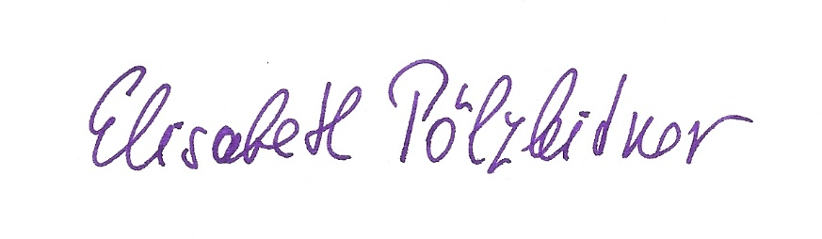
Dr. Elisabeth Pölzleitner

Kontoinhaber: Dr. Elisabeth Pölzleitner
Bank: BAWAG/PSK
IBAN:AT456000000008310204
BIC: BAWAATWW

